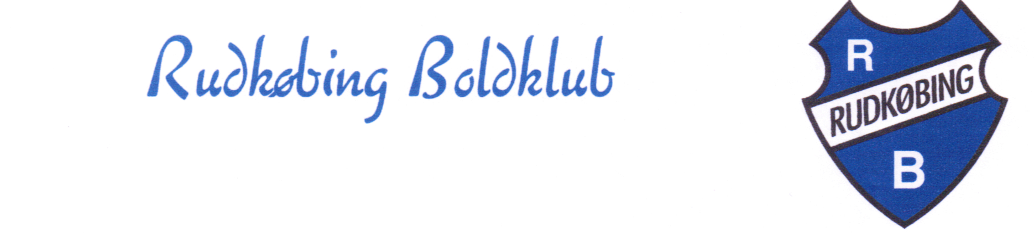
RB Klublokaler
Rue Mark 9
5900 Rudkøbing.

LEJEKONTRAKT.

Ved leje af RB klublokaler skal følgende krav overholdes.

- Lokalerne afleveres i samme stand som de modtages.
- Al rengøring påhviler lejeren.
- Flasker og engangsdåser skal bortskaffes og må ikke smides i containerne.
Affaldscontainer er kun til brandbart affald.
Pap samles og lægges I papcontaineren UDEN plastfolie.
- Ejendom og inventar er ikke omfattet af forsikring. Alle skader påhviler lejeren.
- Ved kontraktens underskrivelse udleveres 1 stk. A – nøgle.
- Der kan opkræves depositum efter aftale.
- Afslutning af rengøring og aflevering af nøgle forventes næste dag kl. 12.00

Leje for et døgn kr. 1600,- indsættes på konto 0860 0001093665 eller
MobilePay 82021 senest på dagen for lejen.

Særlige aftaler for det udlejede : …………………………………………………………

…………………………………………………………………………………………….

Bemærkninger til pkt. 1. ………………………………………………………………….

Dato for udlejningen :

………………………………….. ………………………………
Dato - Udlejer. Lejer

